Dallanma ifadelerinde Büyüktür/Büyüktür veya Eşittir ifadeleri:

3. Büyük ise Dallan İfadesi

JG (JUMP GREATER) /JNLE (JUMP NOT LESS OR EQUAL) // JG=JNLE (özdeş ifadeler)

İSİM BİÇİM ANLAM

JG JG ETİKET Büyük ise ETİKET'e dallan

JNLE JNLE ETİKET Küçük değil veya eşit değil ise ETİKET'e dallan

4. Büyük veya Eşit ise Dallan İfadesi

JGE (JUMP GREATER OR EQUAL) /JNL (JUMP NOT LESS ) // JG=JNL (özdeş ifadeler)

İSİM BİÇİM ANLAM

JGE JGE ETİKET Büyük veya eşit ise ETİKET'e dallan

JNL JNL ETİKET Küçük değil ise ETİKET'e dallan

ÖRNEK: 10000H adresinden başlamak üzere "F0H" değerinden büyük veya eşit olan ilk 100 adet 8 bitlik sayı değerlerinin kaç adet olduğunu bulup, bunu AL yazmacına yazdıran 8086 komut kümesini yazınız.

MOV DX,1000H

MOV DS,DX

MOV AL,00H

MOV SI, 0000H // [SI]=10000H başlangıç için; ayrıca SI sayaç olarak kullanılabilir.

DEVAM

MOV BL, [SI]

CMP BL,F0H

JGE ARTTIR

INC SI // ofset bir arttır.

CMP SI, 64H

JE BITIS

JMP DEVAM

ARTTIR: INC AL

INC SI

CMP SI,64H

JNE DEVAM

BITIS HLT

ÖRNEK: 20000H adresinden başlamak üzere toplam 100 adet 8 bitlik sayı denetlenecektir. Buna göre kaç adet "0" dğeri varsa BL yazmacına yazılacak. Ayrıca sıfır olan değerler 10H ile toplanacaktır.

MOV DX, 2000H

MOV DS,DX

MOV DI,0000H

MOV BL,00H

DEVAM

MOV CL, [DI] // 20000H adresinden ilk değeri denetim için CL'ye yüklendi.

CMP CL, 00H

JE ARTTIR

INC DI

CMP DI,64H

JE BITIS

JMP DEVAM

ARTTIR INC BL

ADD [DI],10H

INC DI

CMP DI,64H

JNE DEVAM

BITIS HLT

5. Elde var ise Dallan İfadesi

Bu ifade bir işlem sonucunda elde durumuna göre dallanma belirtiilen etikete dallanma yapmaktadır.

İSİM BİÇİM ANLAM

JC (Jump if Carry) JC ETIKET Elde var ise belirtilen etikete dallanma yapılır.

JNC (Jump if Not Carry) JNC ETIKET ELde yok ise dallan

ÖRENK: A(i) ve B(i) olmak üzere iki farklı dizi bulunmaktadır. Her bir dizide toplam 100 adet 8 bitlik değerler yüklenmiştir. Bu sayı değerlerini karşılıklı olarak sırası ile toplayıp, C(i) dizisine sırası ile yazdıran 8086 komut kümelerini yazınız. Eğer herhangi bir toplama sonucunda elde durumu olursa, program terk edilecektir. Buna göre A(i) dizisi 30000H adresinden B(i) dizisi 35000H adresinden ve C(i) dizisi ise 38000H adresinden başlamaktadır.

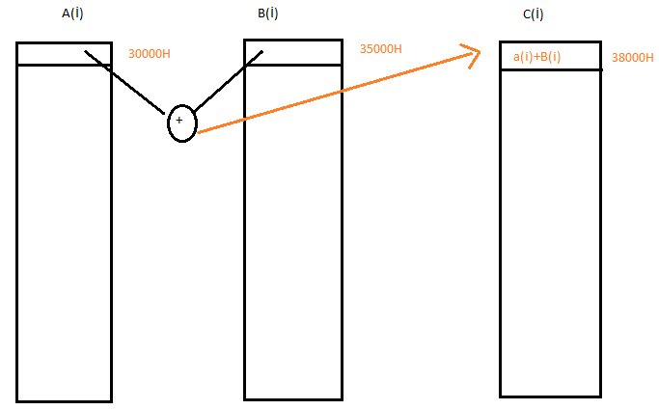

MOV DX, 3000H

MOV DS,DX

MOV SI,0000H // A(İ) için ofset, aynı zamanda 100 adet sayı sayacı olarak kull.

MOV DI,5000H // B(İ) için

MOV BX, 8000H // C(İ) için

DEVAM

MOV CL, [SI]

ADD CL, [DI]

JC BITIS

MOV [BX],CL

INC DI

INC BX

INC SI

CMP SI,64H // Aynı zamanda sayaç dı, 100 mü??

JE BITIS

JMP DEVAM

BITIS HLT

ÖRNEK: A(İ) dizisinde toplam 100 adet 8 bitlik sayı bulunmakatadır. Bu sayıları tarayıp ilk "0" değerine sahip hafıza lokasyonunun ofset adresini AL yazmacına yükleyen 8086 komut kümelerini yazınız. Eğer sıfır değeri 100 adet sayı değerleri arasında yok ise, BL yazmacına FFH değeri yüklenecektir.